Исследование «H-L перехода» на токамаке Т-11М
Панов А.И., Алексеев А.Г., Лазарев В.Б., Мирнов С.В., Костина А.Н.
ФГУП ГНЦ РФ ТРИНИТИ, 142190 Троицк, Московской обл., andy.phy@gmail.com
В последних экспериментальных компаниях на токамаке Т-11М с вертикальным литиевым лимитером наблюдались режимы с улучшенным удержанием. Для них был характерен относительно острый профиль плотности плазменного шнура с более высокими значениями плотности в центре по сравнению с N_{e} в L-моде. Так же в них наблюдалось значительное увеличение мощности мягкого рентгеновского излучения из центра плазменного шнура, характеризующее накопление примесей в центре. Наблюдались так же его пилообразные колебания. Время удержания частиц τ_{p} увеличивалось в 2 раза.
Переходы H-L и L-H идентифицировались по свечению линий Li I и H_{α} из области взаимодействия плазменного шнура с вертикальным литиевым лимитером (Рис. 1). Данные, так называемые «H-режимы», связаны, по-видимому, с развитием в плазменном шнуре внутреннего транспортного барьера и образованием идеальной винтовой моды m=1. В данной работе проводится исследование этих режимов с улучшенным удержанием, а так же их переход в режимы, типичные для токамака Т-11М.
Наблюдение профиля ультрафиолетового и рентгеновского излучения проводилось с помощью гибридного матричного детектора формата 16х16, обладающего быстродействием до 10⁶ кадров в секунду[1]. Измерение плотности проводилось с помощью пятиканального СВЧ-интерферометра.
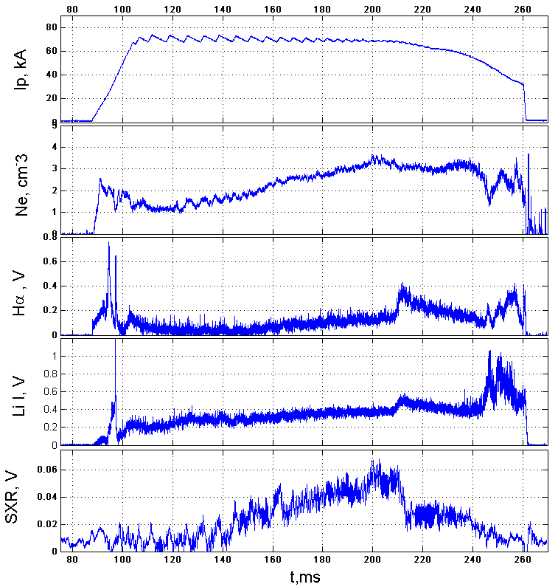
Рис. 1 Графики эволюции тока плазмы, электронной плотности, мощности излучения линии H_{α} из пристеночной области, линии Li I из зоны вертикального литиевого лимитера, мощности излучения мягкого рентгена из центра плазменного шнура.
Литература.
- Алексеев А.Г., Белов А.М., Забродский В.В., ПТЭ, 2010, вып.2, с.58.

